Programar ESP con PlatformIO

# Instalar PlatformIO IDE

<http://docs.platformio.org/en/latest/ide/atom.html#installation>

El IDE (desarrollado sobre Atom) ya tiene embebido el core de PlatformIO.

Una vez instalado **PlatformIO > Initialize or Update PlatformIO Project**

Se pueden acceder a ejemplos desde **PlatformIO > Project Examples**

# Levantar el proyecto proeza-dom

El proyecto está basado en la plataforma **espressif8266** y el framework de **Arduino.**

* Clonar el repo <https://github.com/emylyano3/proeza-dom.git>
* Levantarlo desde **PlatformIO** (Initialize or Update PlatformIO Project)
* Conectar la placa **ESP** (en modo flash) con el USB FTDI *1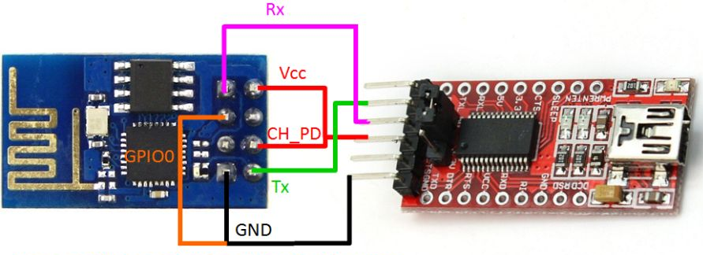
* Abrir **espSwitch.ino** y enviarlo al **ESP**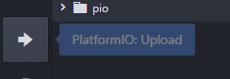
* Desconectar el GPIO de GND y resetear (conectar el RST a GND)

*1 Algunas consideraciones al momento de conectar el ESP

* Chequear que el FTDI este jumpeado a 3.3v.
* Si no funciona probar conectando el **ESP** a una fuente de alimentación externa de 3.3v.